Московский государственный технический университет им. Н.Э. Баумана
Факультет «Информатика и системы управления»
Кафедра «Системы обработки информации и управления»



Отчет
По домашнему заданию
По курсу «Разработка интернет-приложений»

ИСПОЛНИТЕЛЬ:
Группа ИУ5-54Б
Хатин М.С.

Москва 2022

1. Введение

Цель:
Создать интернет-приложение – онлайн магазин для продажи музыкальных пластинок.

Задачи:
Реализовать интернет-приложение, включающее в себя веб-сервис и пользовательский интерфейс в виде сайта.

Актуальность:
Несмотря на то, что в наше время существуют стриминговые сервисы типа iTunes, Spotify, Deezer и др., многие люди продолжают слушать музыку на виниловых проигрывателях, поскольку пластинки имеют более живое и объёмное звучание (при наличии хорошего проигрывателя и усилителя). А также это довольно стильно смотрится – особенно хорошо пластинки вписываются в винтажный интерьер. Но есть один минус – за ними нужно идти в магазин.
В этой связи идея с предоставлением возможности заказать пластинку онлайн – очень актуальна. Поскольку любой музыкальный гик – не хочет тратить время на проезд до нужного магазина (возможно в не лучшую погоду), на стояние в очереди у кассы. В моём приложении часть из этих этапов опускается – достаточно выбрать товар, корректно оформить заказ, нажав несколько кнопок, и пластинка уже ждёт тебя – никаких очередей.

Технические требования:
Для того, чтобы воспользоваться приложением, у пользователя должен быть интернет, React – на клиенте, Redis, Django, PostgreSQL – на сервере.

2. Бизнес-процесс

Диаграмма прецендентов:
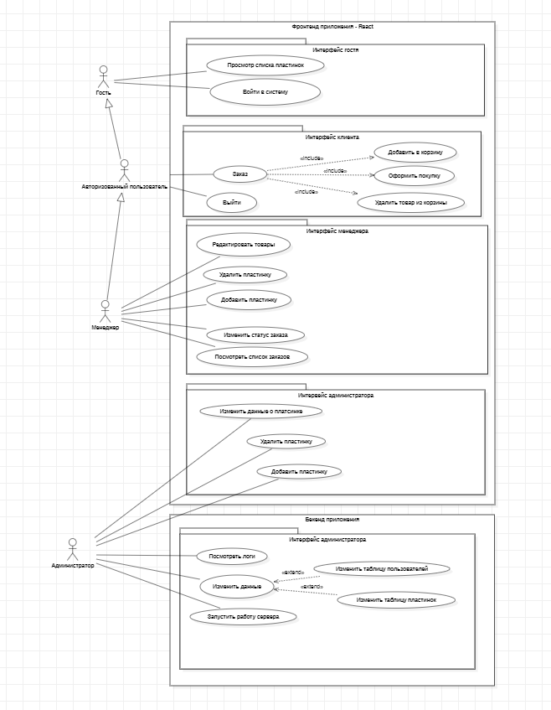

В нашем веб-приложении есть 4 вида пользователей, гость, авторизированный пользователь, менеджер и администратор.
Пользователь – незарегистрированный пользователь, который может просмотреть ассортимент магазина, но сделать заказ не может. Если вдруг ему необходимо будет сделать заказ, то он зарегистрируется и станет авторизированным пользователем. Все пользователи могут также посмотреть свои заказы.
Авторизированный пользователь получает большее количество доступных функций в приложении. Войдя в аккаунт, пользователь может просмотреть все пластинки, добавлять их в корзину и оформлять заказ, но прав для того, чтобы редактировать или добавлять данных у него все еще нет.
Менеджер – более высокий тип пользователя. Он может просмотреть все товары, но также и добавлять новые товары в ассортимент веб-приложения магазина, а также редактировать данные об уже имеющихся виниловых пластинках, а также подтверждать заказы пользователей или отклонять их.
Администратор – самый главный пользователь, имеющий больше всех доступных функций. Он может не только просматривать товары, добавлять и редактировать их, но и удалять товары.

Диаграмма состояний корзины:
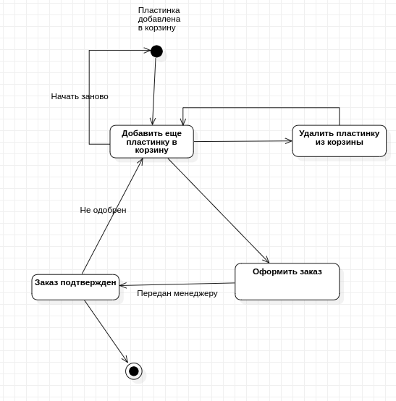

Сначала пользователь добавляет пластинку в корзину.
Если пользователь очень любит музыку, он может добавить ещё товаров в корзину. Но также он может и удалять пластинки из корзины.
Когда все желаемые пластинки добавлены, и корзина сформирована, пользователь оформляет заказ. Затем менеджер получает информацию об этом заказе. После чего у менеджера имеется 2 опции – одобрить этот заказ или нет. Если менеджер не одобрил заказ, то пользователь либо удаляет пластинки из корзины, либо добавляет еще товары. Финальное состояние корзины наступает, когда менеджер одобряет заказ.

Диаграмма деятельности:
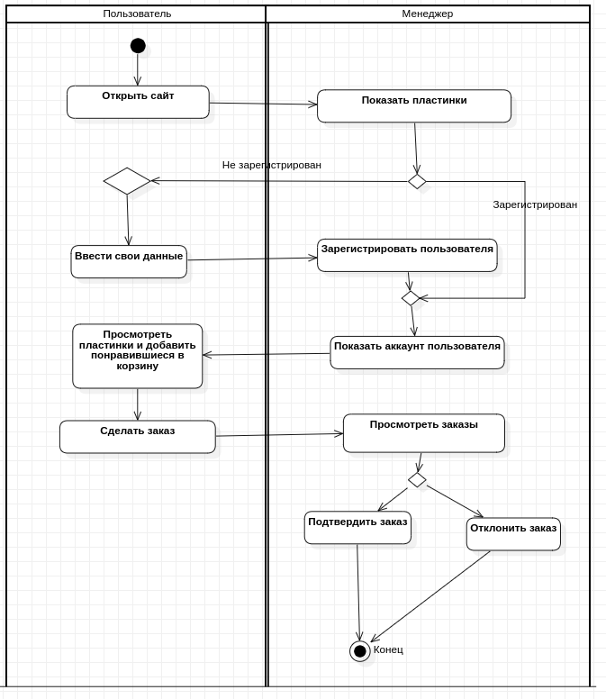
На данной диаграмме описан процесс добавления пользователем товара в корзину и последующая оплата товаров в корзине.
Когда любой пользователь открывает веб-приложение магазина, то он попадает на главную страницу приложения и видит представленные в нем товары. Также при желании он может отфильтровать по жанру показываемые пластинки.
Пользователь может войти в аккаунт, если он у него существует, или зарегистрироваться и создать новый аккаунт, если ему необходимо сделать заказ.
Войдя в аккаунт как обычный пользователь, покупатель может добавлять пластинки в корзину и оформлять заказ. Заказ подтверждается магазином, а пластинки доставляются ему домой.

3. Архитектура

Диаграммы развертывания:
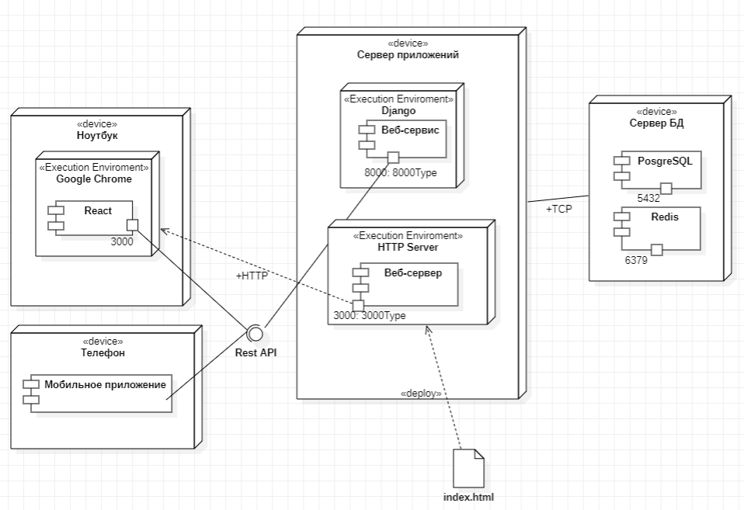
Веб-приложение поднимается на бэке с помощью веб-сервиса Django, который использует порт 8000.
На фронте приложение поднимается с компьютера пользователя в браузере с помощью сервера React, использующего порт 3000.
Также мы используем базу данных, созданную с помощью PostgreSQL, использующего порт 6432.
Веб-сервис с помощью протокола TCP обращается к серверу БД: PostgreSQL и Redis, предоставляющих 6432 и 6379 порты соответственно. Для кэширования данных мы используем Redis, использующий порт 6379.

ER-диаграмма:

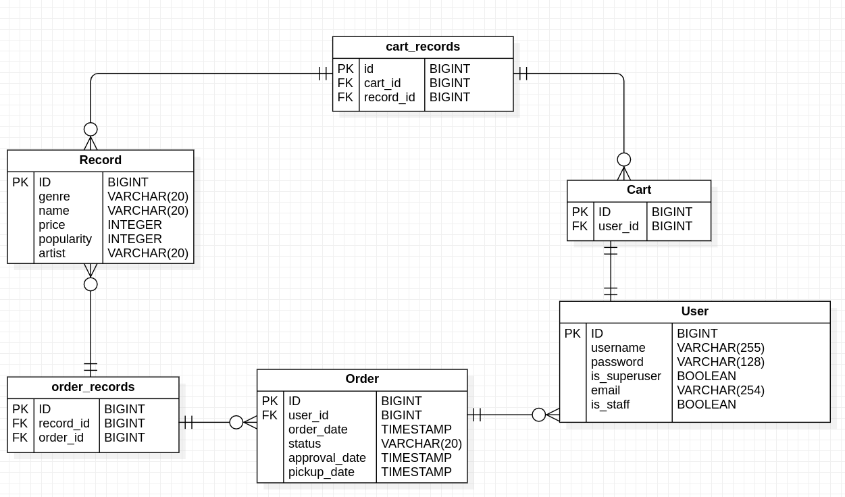
Сущность Record – содержит информацию о товаре для веб-сервиса, в нашем случае это музыкальная пластинка. В ней есть такие поля, как жанр (genre), группа (artist), название (name), цена (price) и популярность (popularity).
Сущность Cart – пользовательская корзина, в ней хранятся добавленные пластинки пользователей через сущность посредник – cart_records (связь один-ко-многим с сущностями Cart и Record). Также в сущности корзины есть поле user_id – связь один-к-одному с сущностью пользователя – User.
Сущность User – пользователь. В этой сущности представлены такие поля как: имя пользователя (username), пароль (password), является ли пользователь администратором (is_superuser), является ли пользователь менеджером (is_staff), почта (email).
Так же есть сущность Order – заказ пользователя, в ней хранятся статус заказа, дата создания, дата подтверждения, дата достаки - связь один-ко-многим с таблицей User. Также через сущность посредника order_records в таблице Order хранятся заказанные товары. Order_records связана с сущностями Order и Record связью один-ко-многим.

Диаграмма компонентов:
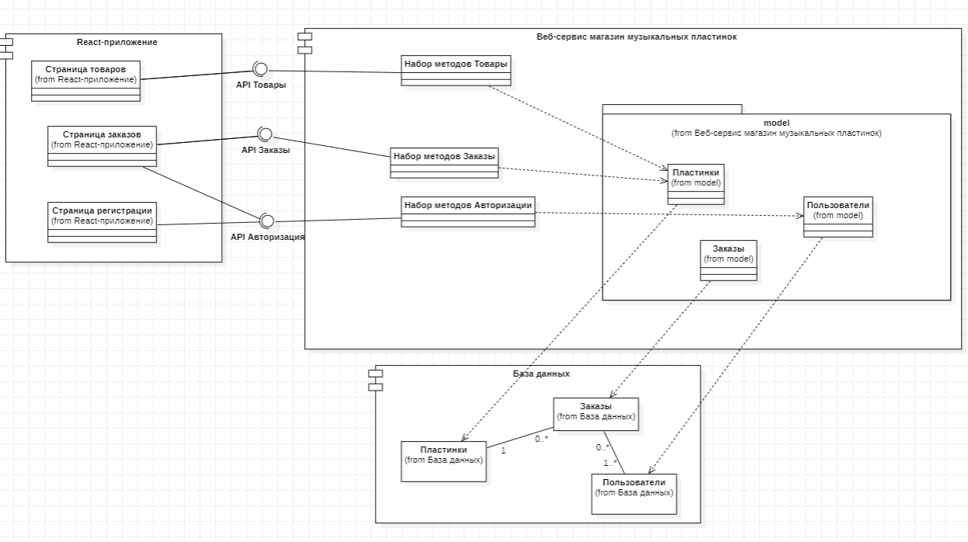
На диаграмме компонентов отражено взаимодействие между идентичными объектами веб-сервиса и фронтенда, а также связь объектов веб-сервиса с базой данных.
Классы-моделей из базы данных: Order, Record, User
У каждого из этих классов есть Serializer – класс, который сериализует и десериализует объекты. Также у каждого из этих классов есть свой ViewSet класс, который предоставляет API для запросов.

4. Алгоритмы

Диаграмма последовательности:
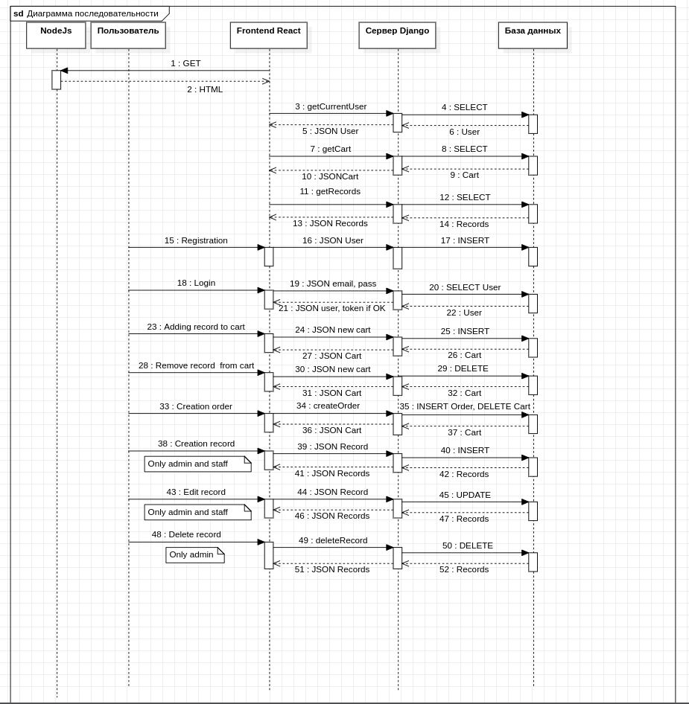
При запуске веб-приложения react запрашивает у сервера NodeJs HTML страницу, получая ее в ответ. Далее веб-приложение запрашивает у удаленного сервера с django на борту данные о текущем пользователе, его корзине и пластинках, чтобы отобразить эти данные независимо от того, авторизован пользователь или нет, сервер делает SQL-запросы к базе данных, получает данные и отправляет их веб-приложению в формате JSON. Пользователь может войти или зарегистрироваться, для этого ему нужно ввести данные в форму, затем эти данные в формате JSON отправляются на удаленный сервер. Далее все действия сводятся к одному принципу, который можно описать следующим образом: действие пользователя -> отправка запроса и данных в формате JSON веб-приложением на удаленный сервер, сервер делает SQL запросы к БД и возвращает данные все так же в формате JSON.

5. Описание интерфейса

Окна и их предназначение:
1) Таблица всех товаров – это окно нужно для показа всех пластинок интернет-приложения, которые можно добавить в корзину.
2) Информация о пользователе – предназначено для просмотра и редактирования информации о пользователе.
3) Корзина – нужна для просмотра пластинок, которые добавлены в корзину, а также для удаления их из корзины.
4) Добавление нового товара – это окно есть только у менеджеров и администраторов. Окно предназначено для заполнения информации о новом товаре и его публикации.
5) Подробная информации о товаре – это окно предназначено для просмотра подробной информации о пластинке и добавления товара в корзину. Для менеджеров и администраторов в этом окне есть возможность отредактировать информацию о товаре.
6) Авторизация и регистрация – это окно предназначено для авторизации и регистрации пользователей.
7) Список заказов — обычный авторизованный пользователь может только посмотреть свои заказы и их статусы. Менеджер и администратор видят все заказы всех пользователей, работают с их статусами.

Вход в веб-приложение:
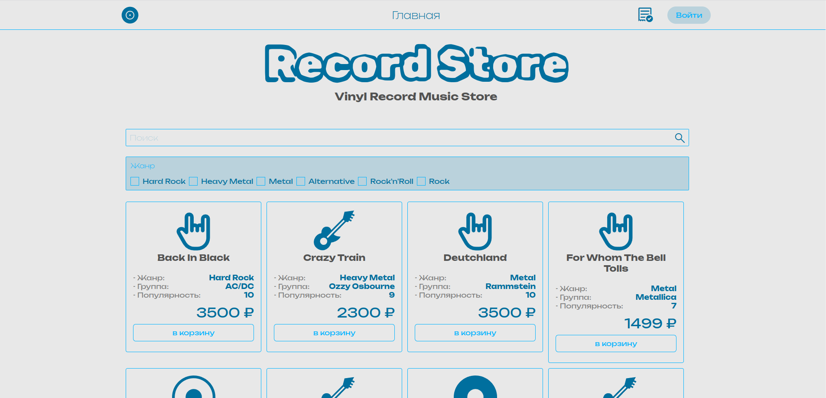
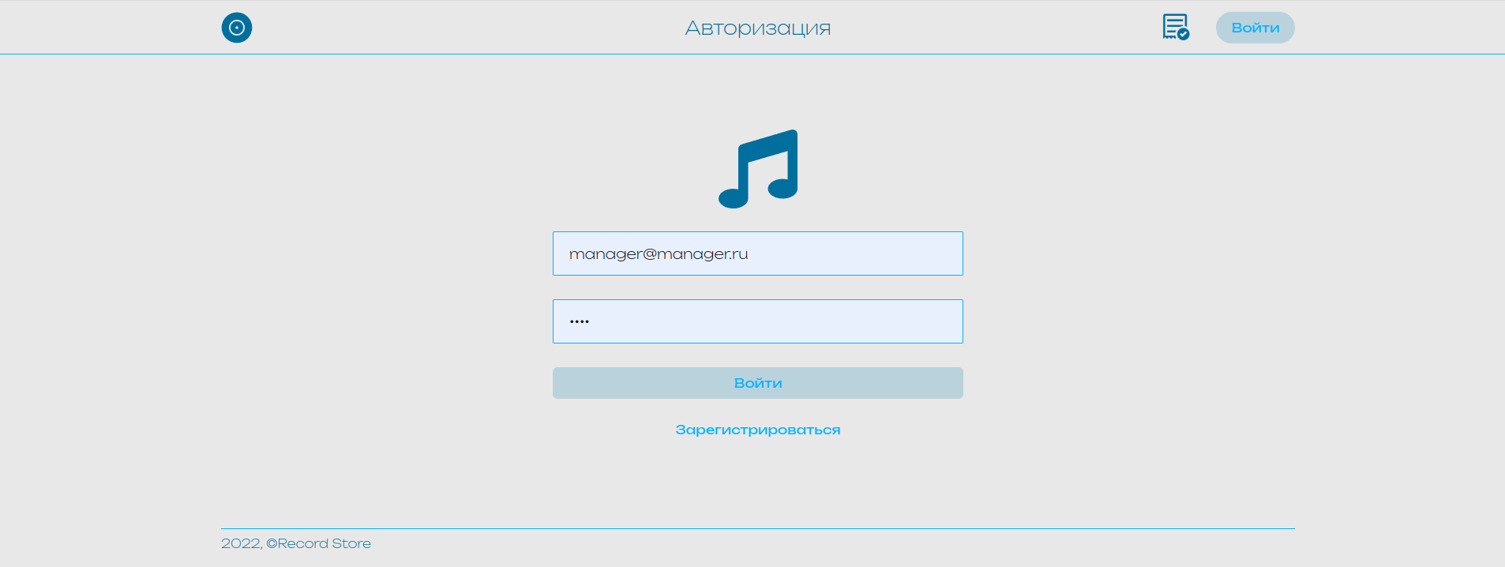
Вход в аккаунт:

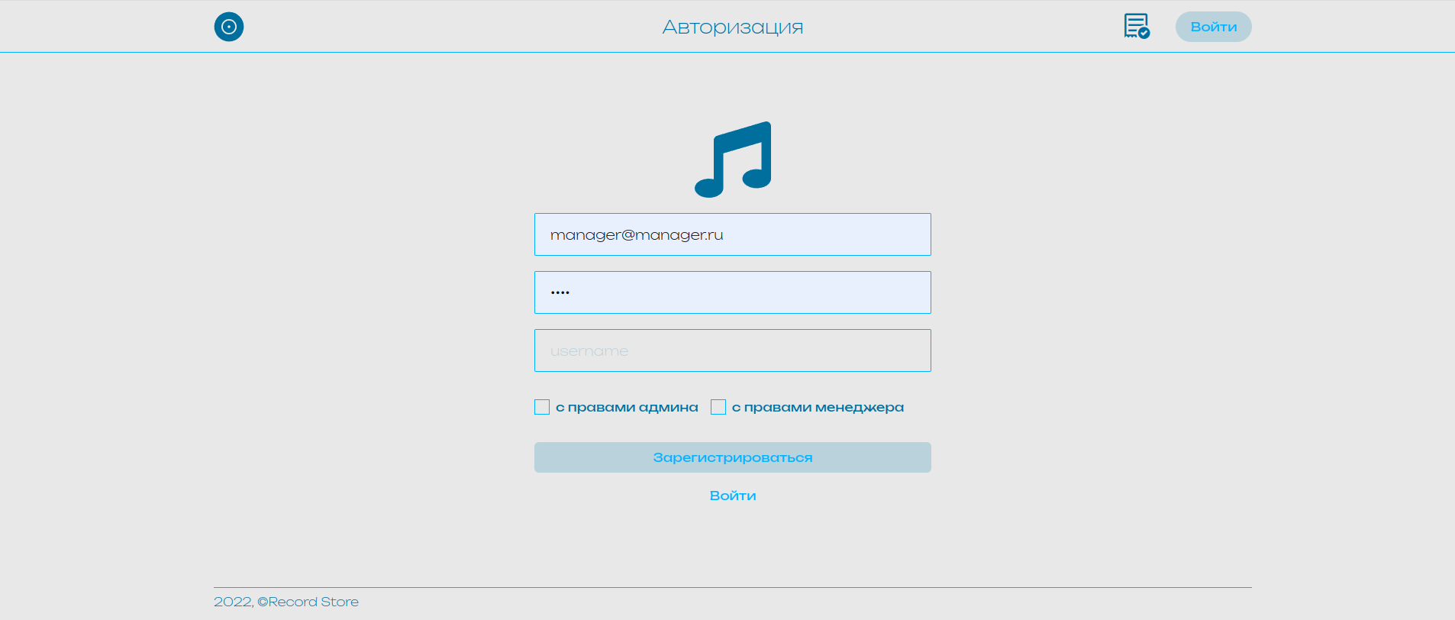
Регистрация:

Корзина:
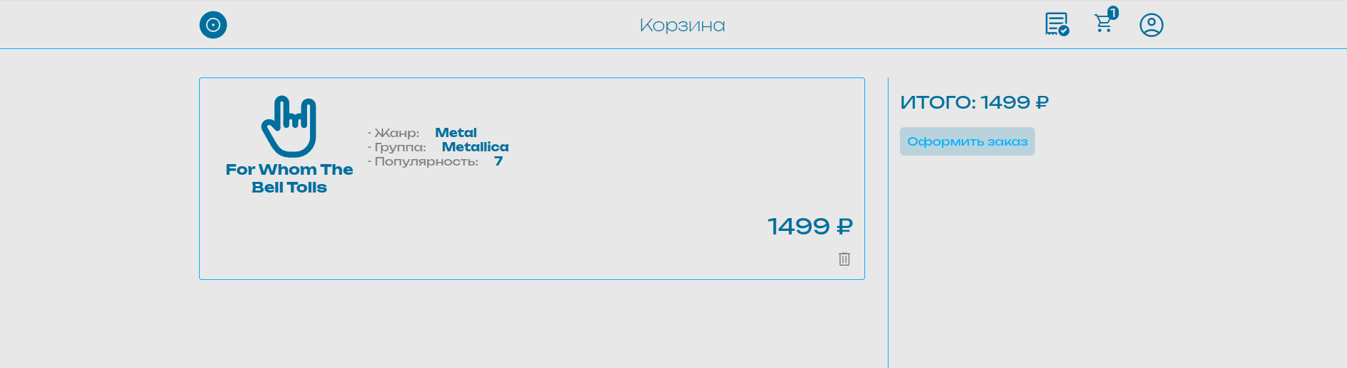

Менеджер:
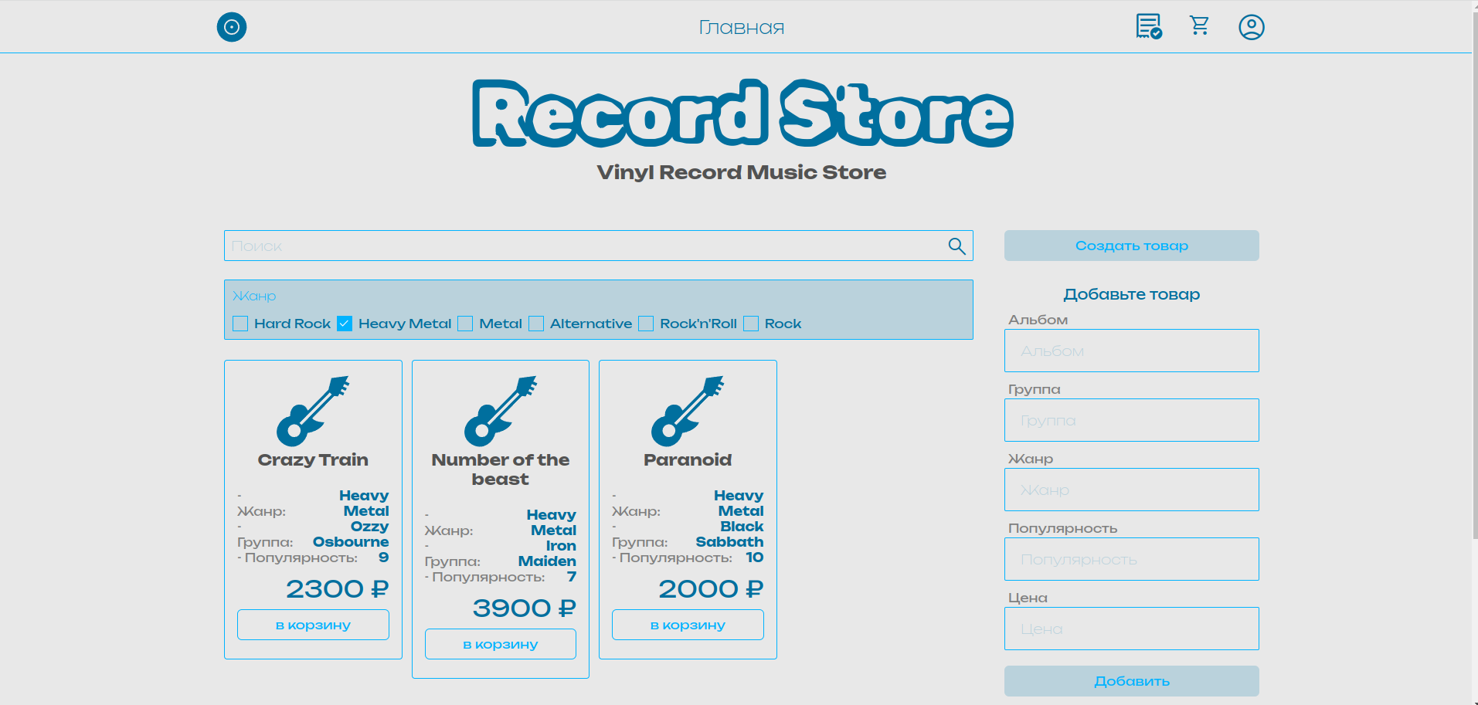
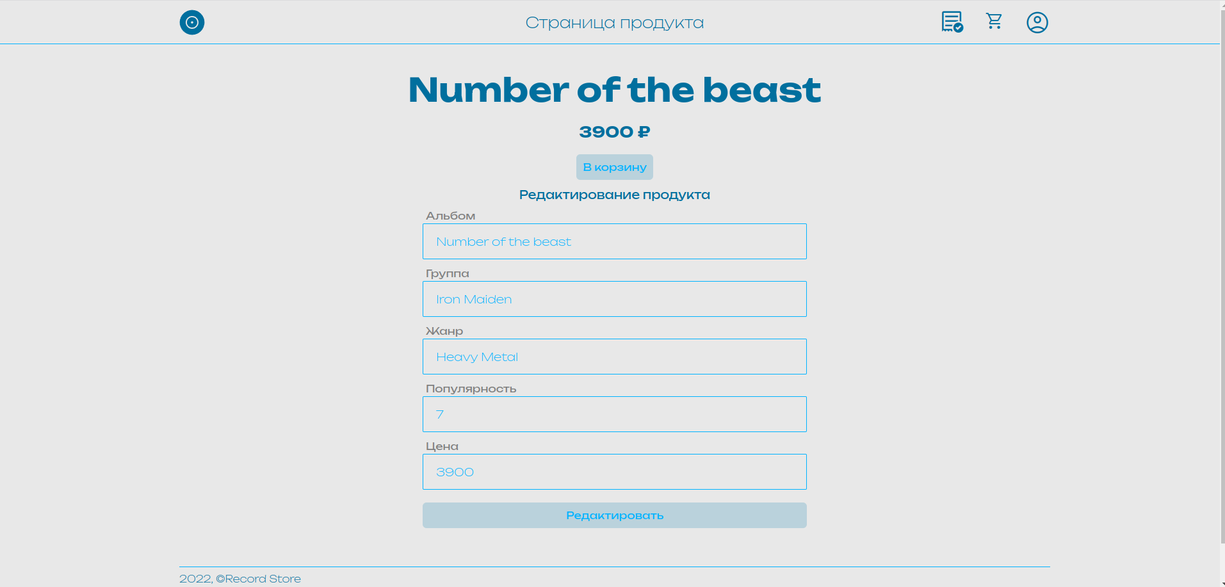
Редактирование товара:

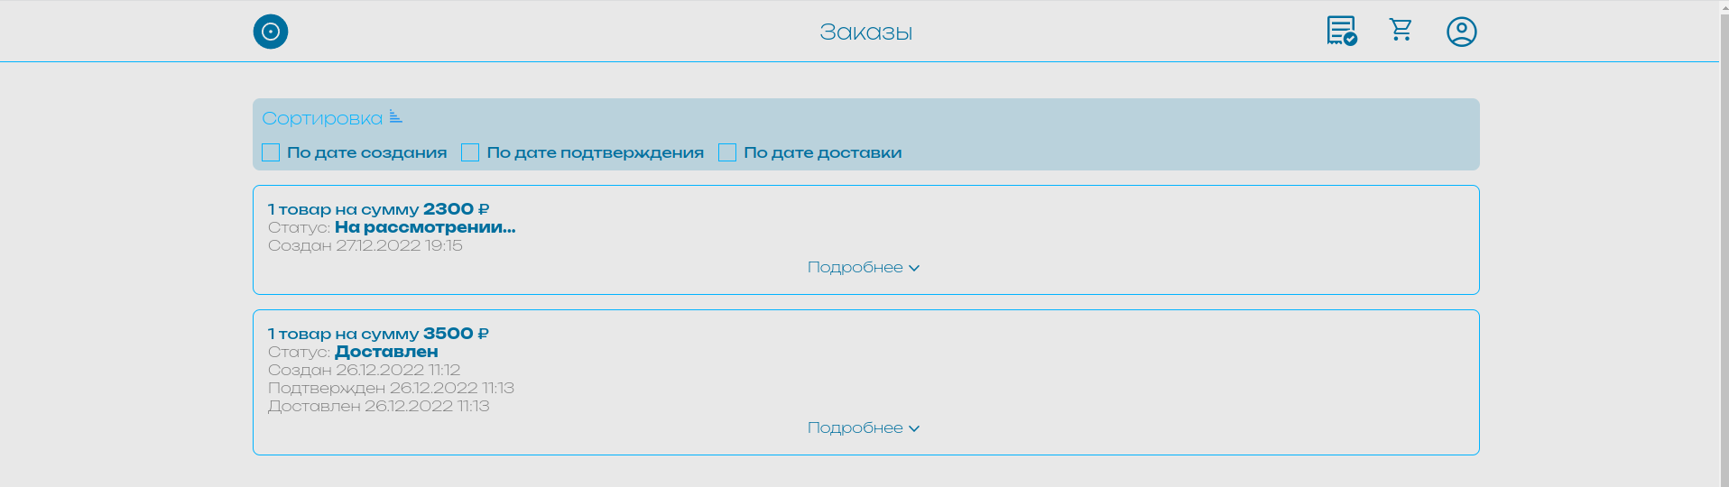
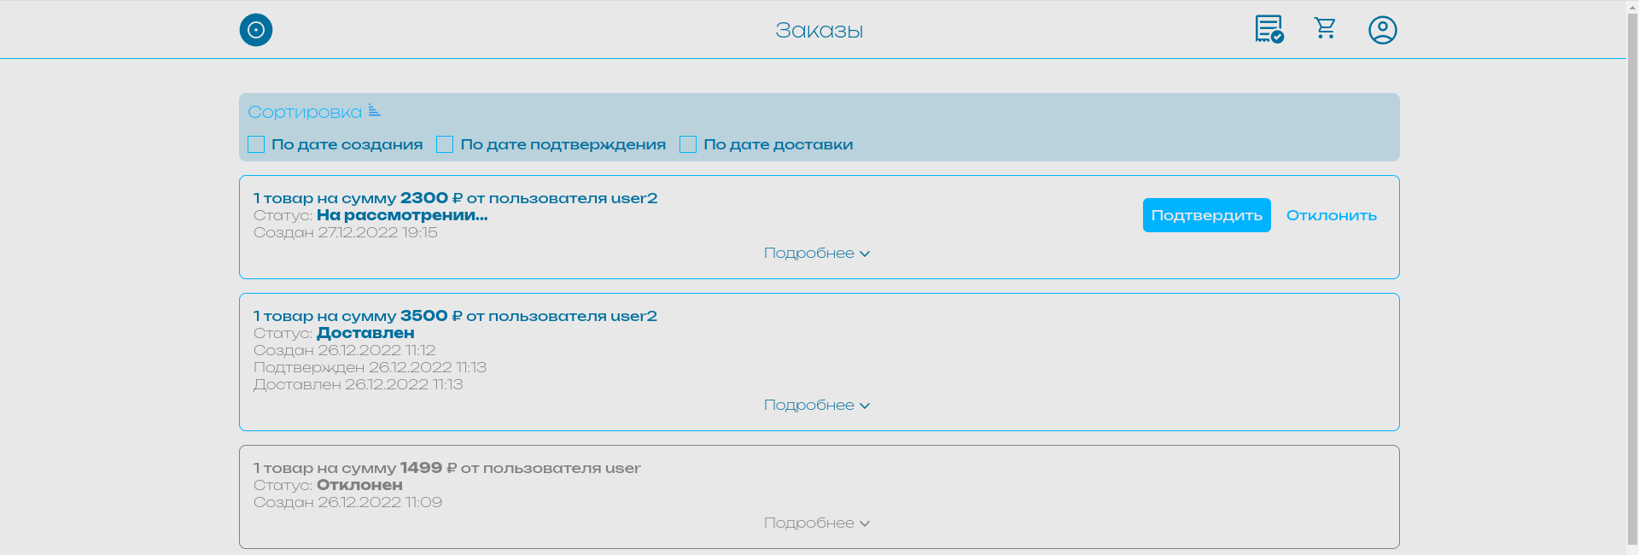
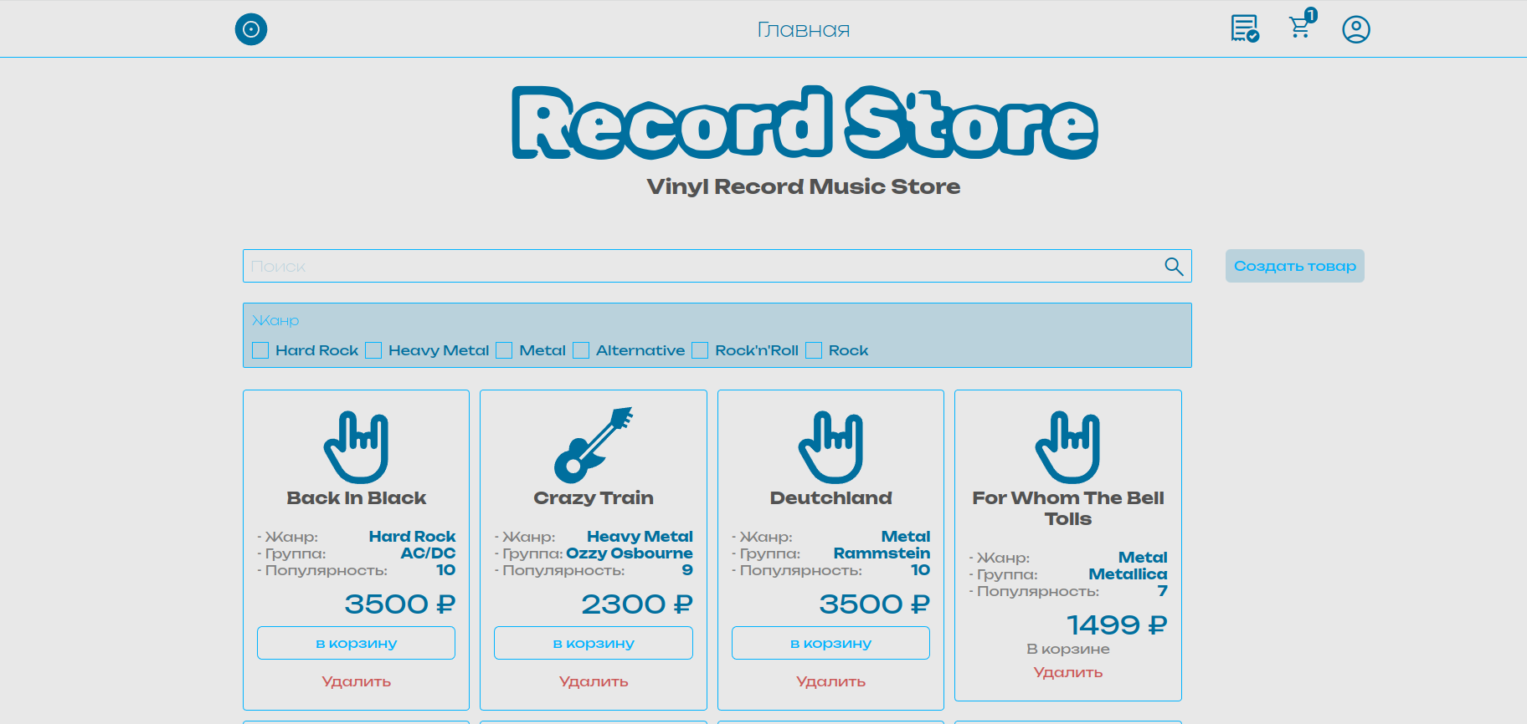
Страница заказов (сверху менеджер, снизу пользователь):
Адмиистратор:

